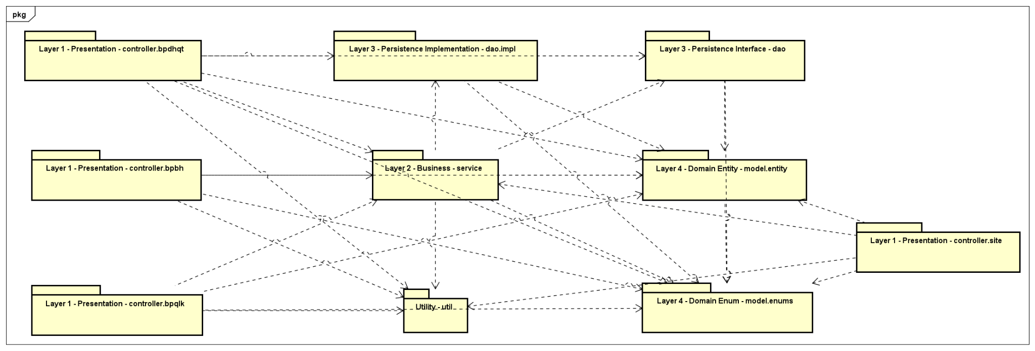
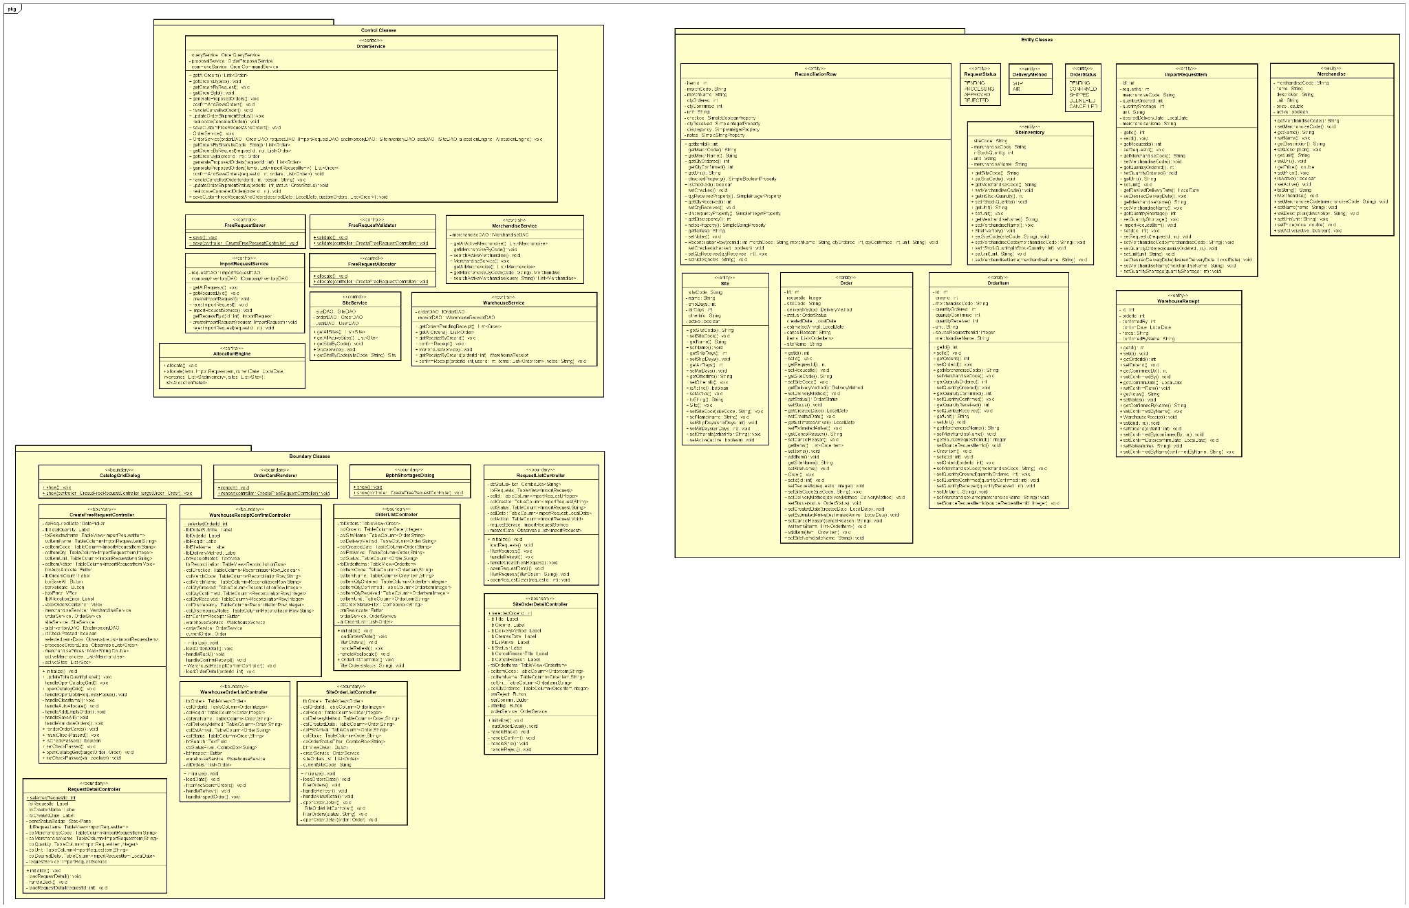

Giải thích ý nghĩa các package:
com.nhom18.importorder.controller
Package tầng giao diện điều khiển. Chứa các controller JavaFX, nhận thao tác từ màn hình, gọi service xử lý nghiệp vụ, rồi cập nhật dữ liệu lên UI.
controller.bpdhqt
Controller cho Bộ phận đặt hàng quốc tế. Liên quan nhiều đến UC20 vì có màn hình danh sách đơn hàng, xem đơn bị hủy, và gọi handleReallocate() để tái phân bổ đơn hủy.
controller.site
Controller cho Site. Site xem đơn được giao, xác nhận, giao hàng hoặc từ chối/hủy đơn. Với UC20, đây là phía tạo ra trạng thái đơn CANCELLED.
controller.bpbh
Controller cho Bộ phận bán hàng. Phụ trách tạo/xem yêu cầu nhập hàng, danh mục hàng hóa.
controller.bpqlk
Controller cho Bộ phận quản lý kho. Phụ trách xem đơn cần nhận, lập phiếu nhập kho, xác nhận số lượng nhận thực tế.
controller.admin
Controller cho Admin. Quản lý người dùng, đổi mật khẩu, thêm/sửa tài khoản.
com.nhom18.importorder.service
Tầng xử lý nghiệp vụ. Package này chứa logic chính của hệ thống, ví dụ OrderService, OrderCommandService, OrderProposalService, AllocationEngine. Với UC20, đây là nơi kiểm tra đơn hủy, sinh đơn thay thế, trừ tồn kho và đánh dấu [REALLOCATED].
com.nhom18.importorder.dao
Tầng giao tiếp dữ liệu dạng interface. Các interface như IOrderDAO, IImportRequestDAO, ISiteInventoryDAO định nghĩa hệ thống cần thao tác dữ liệu gì, nhưng chưa phụ thuộc SQLite cụ thể.
com.nhom18.importorder.dao.impl
Tầng cài đặt DAO cụ thể. Chứa các class SQLite như SQLiteOrderDAO, SQLiteSiteDAO, SQLiteImportRequestDAO. Package này thực hiện truy vấn CSDL thật.
com.nhom18.importorder.model.entity
Tầng thực thể nghiệp vụ. Chứa các class dữ liệu chính như Order, OrderItem, ImportRequest, ImportRequestItem, Site, SiteInventory, Merchandise. Đây là các đối tượng được controller, service và DAO cùng sử dụng.
com.nhom18.importorder.model.enums
Chứa các kiểu liệt kê trạng thái/phân loại cố định, ví dụ OrderStatus, RequestStatus, DeliveryMethod, UserRole. Giúp code tránh dùng chuỗi rời rạc như "CANCELLED" hay "PENDING".
com.nhom18.importorder.util
Package tiện ích dùng chung. Ví dụ NavigationManager để chuyển màn hình, AlertHelper để hiển thị thông báo, SessionManager để lưu user đang đăng nhập, PasswordHasher để xử lý mật khẩu.
src/main/resources/.../view
Không phải package Java, nhưng là tầng tài nguyên giao diện. Chứa các file .fxml tương ứng với màn hình JavaFX.
src/main/resources/css
Chứa file CSS định dạng giao diện, ví dụ màu sắc, bảng, button, layout.

